Pliage Polo - Rapide

DIFFUSION
Destinataires internes pour APPLICATION :
Destinataires internes pour INFORMATION :
Destinataires externes :

DOCUMENTUM est la seule base de référence des documents applicables

TABLEAU DE SUIVI DES REVISIONS
Version | Date | Motif de la création, Désignation et origine des modifications
1.0.0 | 19/03/18 | Création
1.0.1 | 24/01/201 | Mise à jour - Module de Consultation HTML

SOMMAIRE

OBJET DU DOCUMENT
Présentation détaillée d'une procédure de pliage rapide de polo (sans accessoires)

ACCESSOIRES
Aucun

AVANTAGES :
Très rapide avec un peu d'entraînement

INCONVENIENTS :
Savoir faire nécessaire
Tailles finales de polos peuvent être différentes
Le manque de rigidité du vêtement entraîne une manipulation difficile lors de son déplacement et un froissage lors du stockage en valise ou sac de voyage.

DOCUMENTS ASSOCIES / VOIR AUSSI
- Modop Pliage Polo - Manuel (classique)
- Modop Pliage Polo - Files Clothes
- Modop Pliage - Chemise cartonnées

CHAPITRES
1- Présentation détaillée
2- Pliage de 3 polos à la suite (Vidéo)

Illustration du poste de travail
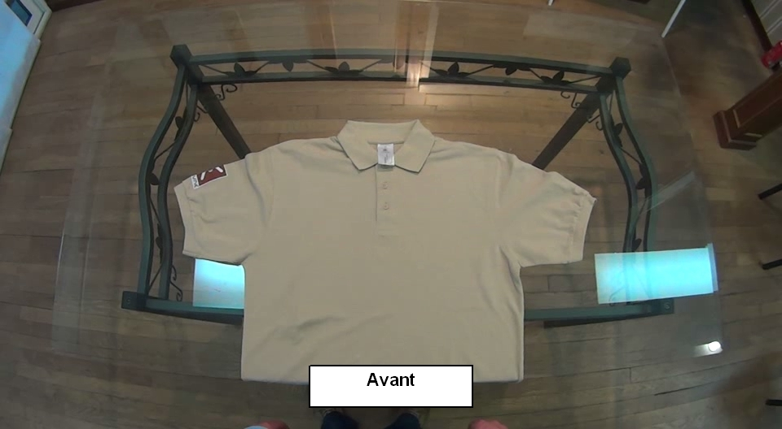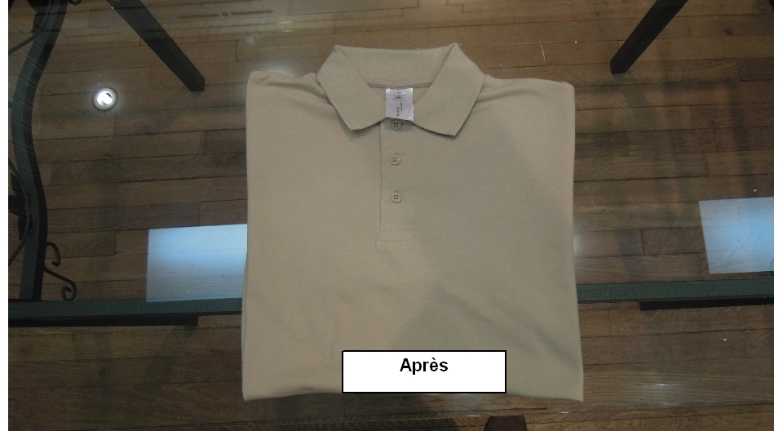

Etape 1 : Présentation détaillée
Actions | Sécurité | Instruction | AutoControle | Gestuel
1- Placer le polo horizontalement |  | Droitier : col à droite [Gaucher : col à gauche]
2- Positionner les mains |  | Droitier : Main droite au centre [Gaucher : Main gauche au centre]  Droitier : Main gauche sur l'épaule [Gaucher : Main droite]
3- Ramener l'épaule en bas du Polo |  | Sans bouger la main au centre
4- Saisir le bas du polo |  | sans lâcher l'épaule
5- Lever en écartant les bras |  |  |  | O
6- Sortir la main |  | Droitier : Main Droite [Gaucher : Main Gauche]
7- Tendre le polo |  | Insérer les doigts à l'intérieur du polo pour tendre
8- Poser le polo et rabattre |  | Manche en contact avec la table
9- Le polo est plié |  |  |  | O

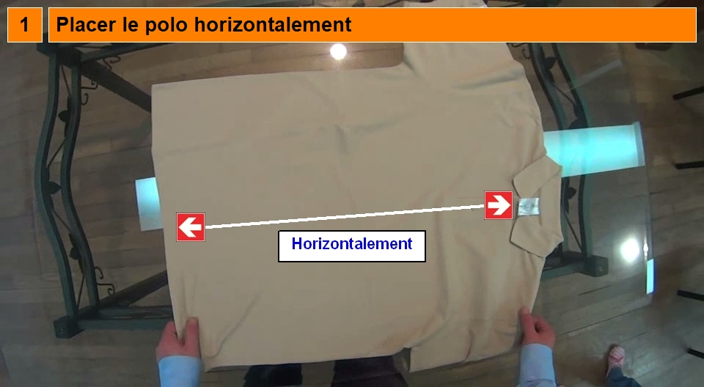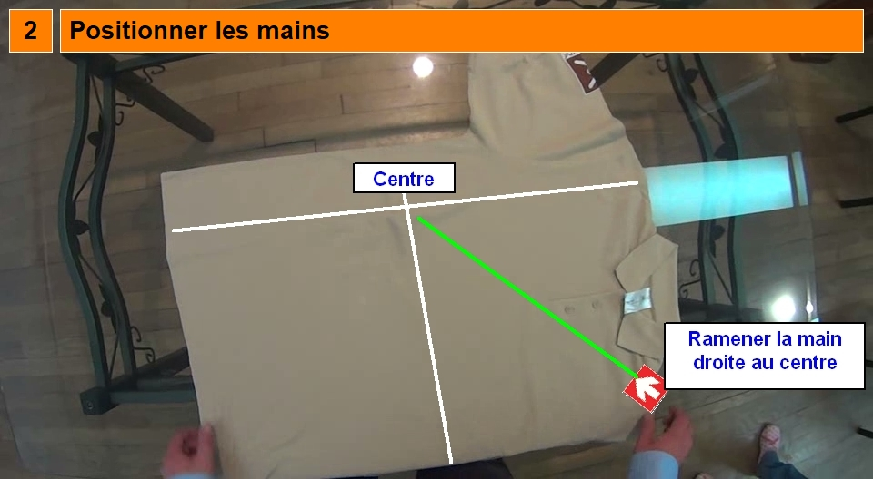
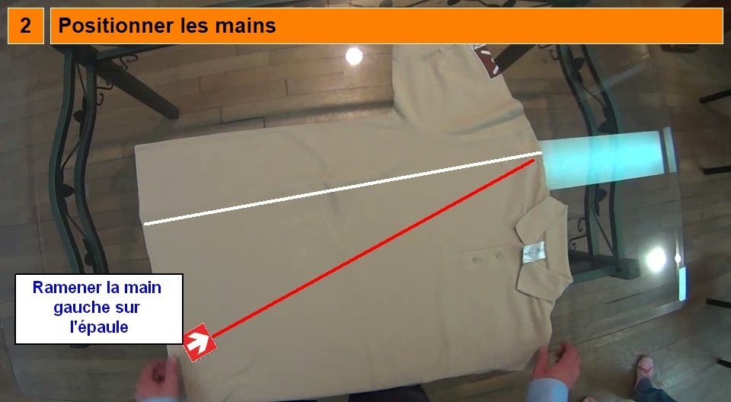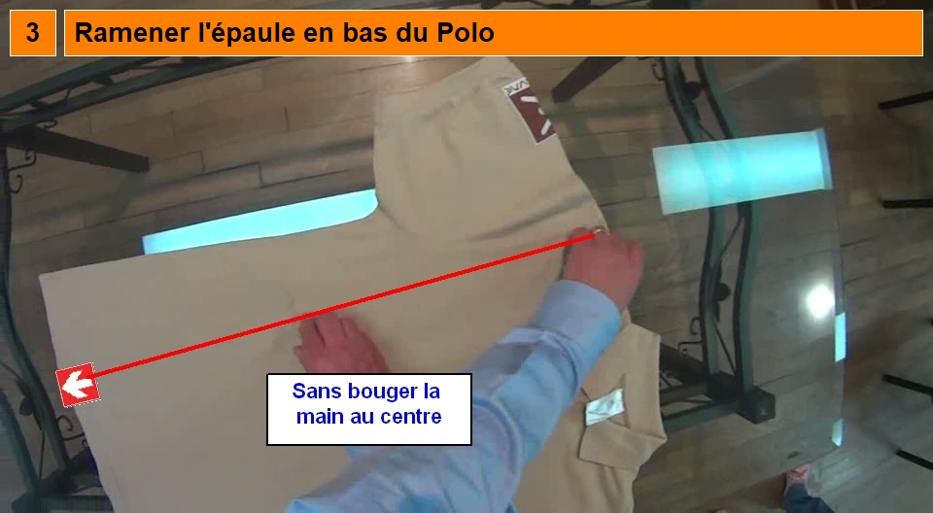
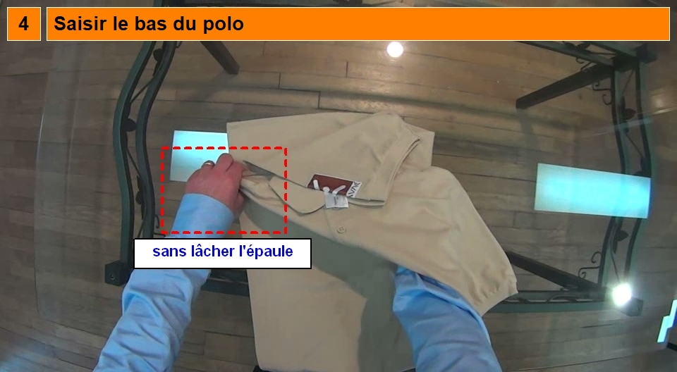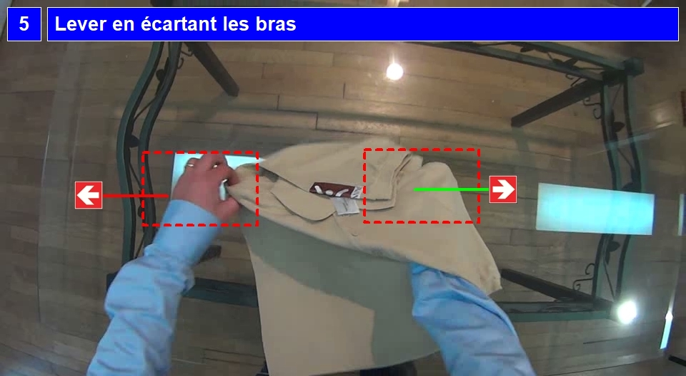
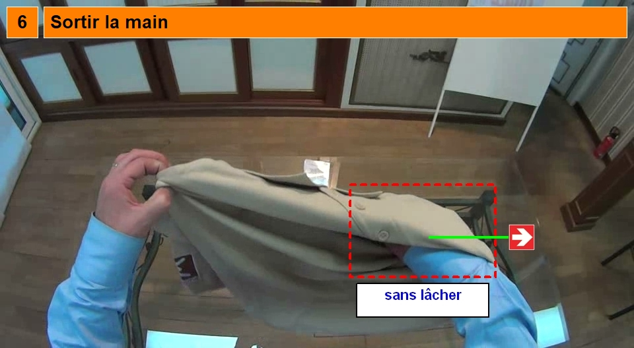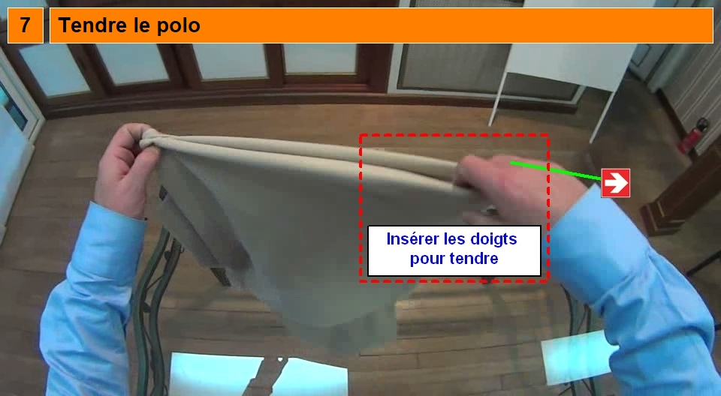
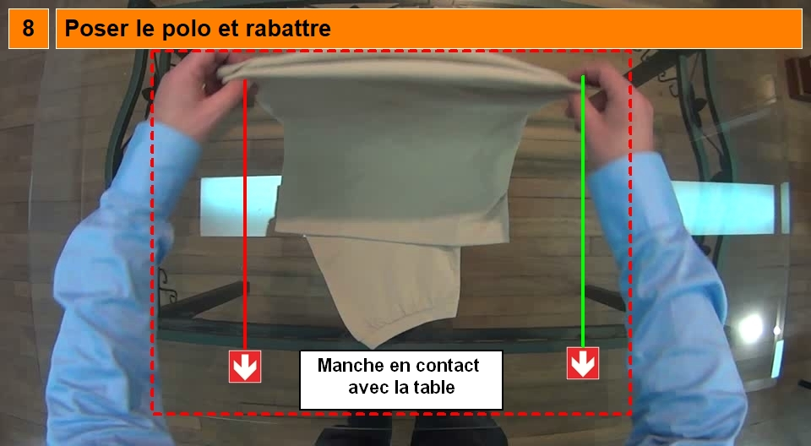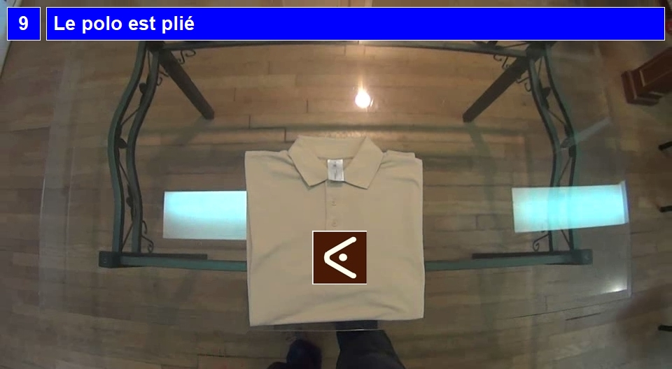

Etape 2 : Pliage de 3 polos à la suite (Vidéo)

